Конспект уроку для дистанційного навчання
Тема: Узагальнення і систематизація знань з теми «Жири. Вуглеводи. Білки»
Мета для учня:
Учень/учениця
Знаннєвий компонент
знати і розуміти суть понять на оксигеновмісні та нітрогеновмісні сполуки;
називати найважливіші органічні сполуки (глюкоза, сахароза, крохмаль, целюлоза,);
наводити приклади білків, жирів, вуглеводів;
пояснювати взаємоз’язок між властивостями та застосуванням білків, жирів, вуглеводів.
Діяльнісний компонент
складати молекулярні формули глюкози, сахарози, крохмалю, целюлози;
розрізняти за складом глюкозу, сахарозу, крохмаль, целюлозу, природні й гідрогенізовані, тваринні й рослинні, тверді й рідкі жири, білки;
порівнювати: органічні й неорганічні речовини, крохмаль і целюлозу, насичені й ненасичені жири;
характеризувати склад, фізичні властивості жирів, глюкози, сахарози, крохмалю, целюлози, білків;
визначати дослідним шляхом глюкозу, крохмаль;
Ціннісний компонент
усвідомлювати значення білків,жирів,вуглеводів у харчуванні; необхідність раціонального і збалансованого харчування для збереження здоров’я;
обґрунтовувати біологічну роль білків, жирів, вуглеводів;
оцінюти згубну дію надмірного вживання вуглеводів та жирів на здоров’я; вплив хімічного складу продуктів харчування на здоров’я;
висловлювати судження щодо значення органічних речовин у суспільному господарстві, побуті, харчуванні, охороні здоров’я тощо.

І. Актуалізація опорних знань
1. Хмаринка термінів
Уважно подивіться на картинку. Проаналізуйте терміни, які там написані.
Зробіть висновок, про які класи органічних сполук буде йти мова на уроці.
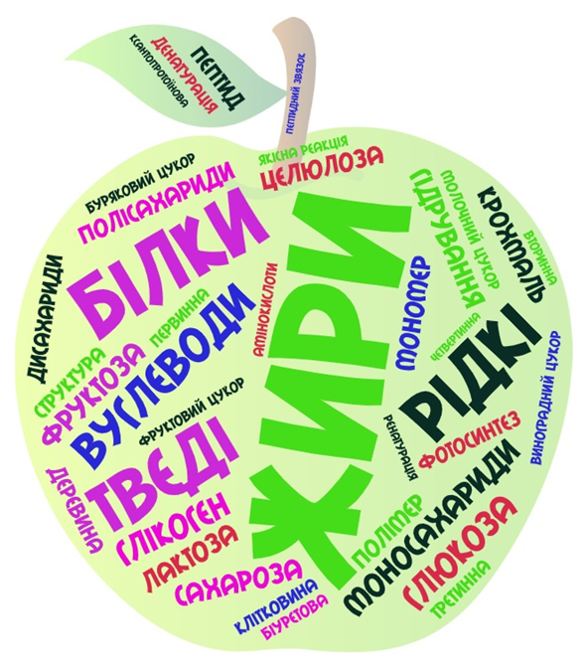
Запишіть їхні назви:
1.________________
2.________________
3.________________

2. Термінологічний марафон
Розподіліть терміни, вказані на хмаринці слів, на три групи відповідно до класів органічних сполук, які ви записали в попередньому завданні. Оформіть це у вигляді таблиці за зразком.

Класи органічних сполук
Перелік термінів | 1. | 2. | 3.

3. Прийом "Nota Bene" ("зверни увагу", "зауваж", "візьми на замітку")
Зверніть увагу на терміни та назви, значення яких ви не пам’ятаєте або вони вам незрозумілі.
За потребою зверніться до алфавітного показчика підручника Підручники.Хімія.9клас , за яким працюєте, та пригадайте терміни та назви ( незрозумілі, невідомі, забуті), які присутні в переліку, що ви склали вище.
ІІ. Мотивація навчальної діяльності
4.Замініть ребуси на слова
Речовини, які будемо розглятати на уроці є важливими складовими
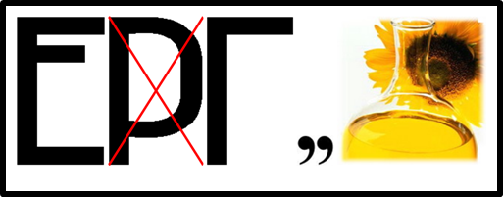
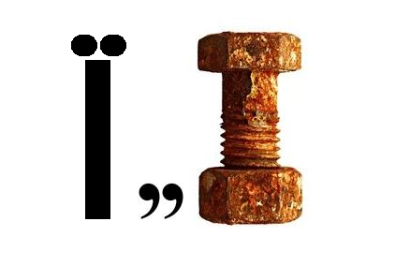

, яка дає нам

ІІІ. Узагальнення і систематизація знань
Скористайтесь ресурсом «Всеукраїнська школа онлайн» та перегляньте
Телеурок.Узагальнення знань з теми "Оксигеновсмісні органічні сполуки", а далі рухайтесь маршрутом, який вам запропонований в інтерактивному робочому аркуші.
Шановні учні, вам пропонується виконати завдання в інтерактивному робочому листі, який стане вашою індивідуальною траєкторією руху на уроці. ІРЛ допоможе вам краще зорієнтуватися в матеріалі, виявити та зафіксувати незрозумілі питання та слабкі місця у знаннях, а також з’ясувати перелік запитань, що є зоною розвитку, тобто потребують додаткового опрацювання, здійснити самооцінку своєї роботи.
5. Інтерактивний робочий лист

ВПРАВА-ТРЕНАЖЕР  використайте покликання або QR-код та виконайте вправу |  | САМООЦІНЮВАННЯ/  зробіть позначку біля відповідного смайлу після виконання кожної вправи | ЗОНА РОСТУ  занотуйте сюди все, що викликало труднощі при виконання завдань. На що потрібно звернути увагу, повторити тощо

Легко! Зробив це сам.

Трохи складно. Скористався підручником/Інтернетом.

Складно! Потрібна допомога вчителя.
Встановити відповідність"Властивості жирів" |  | 
Встановити пару"Жири" | 
Вільна текстова відповідь "Жири" | 
Пазл "Класифікація вуглеводів" | 
Кросворд "Вуглеводи" | 
Вставити пропущені слова"Функції вуглеводів" | 
Кросворд "Білки-високомолекулярні сполуки" | 
Тест "Структура та властивості білків" | 
Встановити відповідність "Хімічні властивості білків" | 
Пройдіть підсумкове тестування.
Тестування на платформі НаУрок "Жири.Білки.Вуглеводи"
6.Підсумки роботи з інтерактивним робочим листом.
Зверніться до переліку запитань, які ви записали в стовпчику «Зона росту». Зверніться до підручника Підручники.Хімія.9клас, за яким працюєте, опорних конспектів з попередніх уроків або скористайтесь додатковими джерелами та опрацюйте матеріал, який викликав у вас труднощі.
Додаткові джерела інформації:
Телеурок.Жири. Склад жирів, фізичні властивості. Природні й гідрогенізовані жири.
Телеурок.Вуглеводи. Глюкоза та сахароза, крохмаль, целюлоза.
Телеурок.Крохмаль і целюлоза – природні полімери.Якісні реакції на глюкозу і крохмаль.
Відеоурок.Білки та амінокислоти 9 клас хімія
Телеурок.Узагальнення знань з теми "Оксигеновсмісні органічні сполуки"
6. Практикум «Застосуй свої знання»
Дайте відповіді на запитання.
1. Розташуйте наведені прикладі жирів в порядку зростання їхньої здатності до окиснення на повітрі: олія, смалець, вершкове масло. Поясніть свою думку. Як це пов’язано з будовою молекул та походженням.(Смалець, вершкове масло, олія. Здатність жирів до окиснення залежить від того які жирні кислоти (насичені чи ненасичені) входять до їхнього складу, а також їхнього співвідношення у складі жирів. Чим більший вміст ненасичених жирних кислот , тим вище здатність до окиснення.)
2. На етикетці харчових продуктів обов’язково вказують уміст поживних речовин: жирів, білків, вуглеводів. Розгляньте етикетки харчових продуктів, які ви часто вживаєте (напої, снеки, шоколадки тощо), й оцініть масу цукру, що ви споживаєте з цими продуктами щоденно. Порівняйте отриману масу з рекомендованою дієтологами добовою дозою вуглеводів.
(За ынформацією фахівців кількість споживаного цукру в день має становити не більше 10% від денної норми калорій. Тобто, якщо людина споживає 2000 ккал у день, то норма цукру - до 52 грамів (близько 10 чайних ложок без гірки). Ця рекомендована доза не включає в себе натуральні джерела цукру, такі як фрукти і овочі. Щоб зрозуміти, в яких продуктах міститься багато цукру, ретельно перевіряйте склад, не відходячи від полиці. Складіть перелік продуктів, які ви вживали протягом дня. Проаналізуйте етикетки даних продуктів на вміст вуглеводів. Зауважте, що на етикетці вказаний вміст у 100 г продукту. Порахуйте скільки грам кожного продукту ви з’їли. Виходячи з цього обчисліть скільки вуглеводів ви споживаєте щодня. Обчисліть скільки відсотків це становить від вашої денної норми калорій. Порівняйте ваші результати з добовою норомою вуглеводів.)
3. Як можна видалити пляму від йодної настоянки на тканині, використовуючи для цього зріз сирої бульби картоплі?( Розріжте бульбу картоплі навпіл і потріть змочену в холодній воді пляму з лицьової та зворотньої сторони. Після того як пляма посиніє, промийте і виперіть з засобом для виведення плям звичайним способом.)

4. Як можна дослідити якість харчових продуктів, ґрунтуючись на ваших знаннях про вуглеводи?( Дослідити якість харчових продуктів можна за допомогою якісних реакцій, наприклад, виявити крохмаль у харчових продуктах в домашніх умовах. А також уважно вивчати склад продуктів на етикетках і оцінюватии калорійність, вміст вуглеводів, а також доцільність включення даного продукту у свій раціон і чи взагалі цей продукт підходить для здорового харчування. Таким чином можна контролювати добову норму споживання вугеводів).

5. Желатин-одна із широковживаних речовин-гелеутворювачів. Якщо до розчину желатину додати свіжий ананас, то гель не утворюється. Але гель досить швидко утворюється у разі додавання до розчину желатину консервованого або підданого попередній тепловій обробці ананаса. Поясніть цей факт.
(Ананас, ківі, інжир не підходять для виготовлення желе тому, що містять у своєму складі специфічні ферменти, які заважають утворенню гелю. Відомо, що ферменти-це речовини білкової природи. Білки під дією температури піддаються денатурації, а значить втрачають свої біологічні функції. Тобто під час консервування та теплової обробки ананасів ці ферменти втрачають свою активність і не впливають на утворення гелю.)

